文档编号：mov-0001

影院售票系统

课程报告

二○一八年十二月

目录

1需求分析 5

1.1引言 5

1.2系统概述 6

1.3功能需求 7

2总体设计 21

2.1引言 21

2.2系统功能结构设计 22

2.3系统的体系结构 23

3详细设计 24

3.1会员登录模块 24

3.2会员注册模块 24

3.3管理员登录模块 24

3.4添加管理员模块 25

3.5会员个人中心模块 25

3.6添加会员模块 25

3.7取票功能 26

3.8会员信息更新模块 26

3.9会员查询模块 26

3.10电影添加模块 26

3.11电影查询模块 27

3.12电影删除模块 27

3.13电影更新模块 27

3.14场次增加模块 28

3.15场次删除模块 28

3.16场次更新模块 28

3.17场次查询 29

3.18购票功能 29

3.19选座功能 29

3.20支付功能 30

3.21订单查看 30

4接口设计 31

4.1界面接口设计 31

4.2数据库接口设计 37

4.3外部接口 39

4.4内部接口 39

5数据库设计 41

5.1数据库逻辑结构设计 41

5.2数据库物理结构设计 42

6个人工作和总结 44

6.1 个人信息 44

6.2 设计任务 45

6.3 编程任务 49

6.4 文档任务 53

6.5 个人收获及总结 53

# 1需求分析

## 1.1引言

### 1.1.1编写目的

本部分用于描述“影院售票系统”项目的系统需求，为该项目的总体设计、详细设计、接口设计和数据库设计提供设计依据。

电子商务发展已经在世界范围内取得了巨大的成就，传统商业模式正在被现代电子商务逐渐取代，影院订票管理系统在这个经济社会的出现是必不可少的，它的出现对于影院的管理工作来说是至关重要的，并且可以通过对系统的有效利用，建立起影院和观众之间的新型管理，对市场有着更加科学准确的预测，从而提高影院的市场竞争力。同时，影院订票管理系统应该能够为用户提供充足的信息、快捷的查询手段、可靠的票务办理业务和轻松的查阅自己的消费信息等，在正常的网络环境下啊，一般网上购票都能在几分钟时间内选择需要的影片、时间、座位等诸多过程。这种快速高效的订票方式最大的作用是能够帮助影院分散巨大的人流，提高影院的工作效率，也节省用户的时间、方便用户更好的进行订票。

### 1.1.2预期读者

本文档面向以下几种对象：

（1）项目经理：项目经理可以根据该文档了解产品的预期功能，并据此进行系统设计、项目管理。

（2）设计员：对需求进行分析，并设计出系统，包括数据库的设计。

（3）程序员：配合《设计报告》，了解系统功能，编写《用户手册》。

（4）测试员：根据本文档编写测试用例，并对软件产品进行功能性测试和非功能性测试。

（5）用户：了解产品的预期功能和性能，并与分析人员一起对整个需求进行讨论和协商。

### 1.1.3参考文献

《软件工程—实践者的研究方法》——（美）Roger S.Pressman著 机械工业出版社

《数据库系统概论（第5版）》——王珊，萨师煊 编著 高等教育出版社

## 1.2系统概述

### 1.2.1功能需求概述

该影院售票系统的功能需求，有3个方面：

**1. 对于客户**

客户能够注册、登陆该系统，能够在该系统上选择电影、场次、座位，并购票、支付。客户还能够通过该系统，进行取票。客户能够在该系统上查看、修改自己的个人信息。

**2. 对于售票员**

售票员经过登陆验证后，登陆系统，可在系统中查询正在上映的电影。查询各种订单信息，并对其进行管理。售票员还能售票给来到现场买票的客户，并让用户通过支付宝、微信等支付方式进行支付。售票员还能帮客户办理会员，能根据客户的描述替客户填写客户信息。

**3. 对于管理员**

管理员通过系统验证、登陆后，能够管理各种电影信息。比如删除、添加、修改、查询正在上映的电影、场次。增加、修改、查询会员信息。查询、删除订单。

### 1.2.2功能描述表

|  |  |
| --- | --- |
| 序号 | 功能描述 |
| 1 | 登陆 |
| 2 | 注册 |
| 3 | 购票 |
| 4 | 选座 |
| 5 | 支付 |
| 6 | 取票 |
| 7 | 查询电影 |
| 8 | 查看场次 |
| 9 | 查看订单 |
| 10 | 查看个人信息 |
| 11 | 修改个人信息 |
| 12 | 管理电影 |
| 13 | 管理场次 |
| 14 | 删除订单 |

## 1.3功能需求

### 1.3.1功能划分

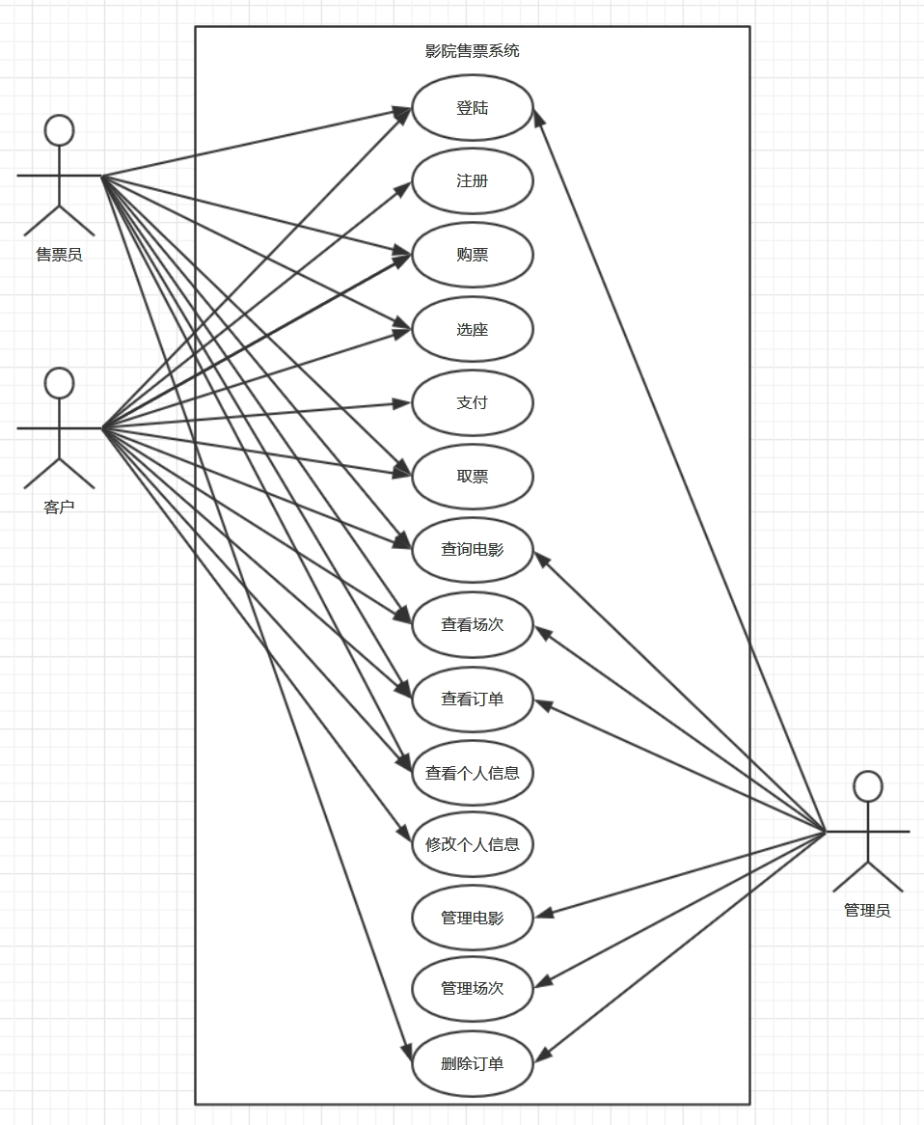

**图1.3.1-1全系统顶级用例图**

### 1.3.2功能描述

#### 1.3.2.1登陆

**用例名：**登陆

**用例编号：**1

**参与角色：**售票员或客户或管理员

**前置条件：**角色点击登陆按钮

**后置条件：**无

**输入数据：**账号、密码

**输出数据：**登陆结果

**事件流：**

1. 角色输入账号、密码
2. 系统接收账号、密码，将其拿到数据库中检索
3. 数据库中检索到账号，且对应的密码一致
4. 系统提示“登陆成功”，显示登陆成功后的界面

**异常：**

3.a. 密码不一致。系统提示“账号或密码错误，请重新输入”，返回1

3.b. 没有找到账号。系统提示“账号或密码错误，请重新输入”，返回1

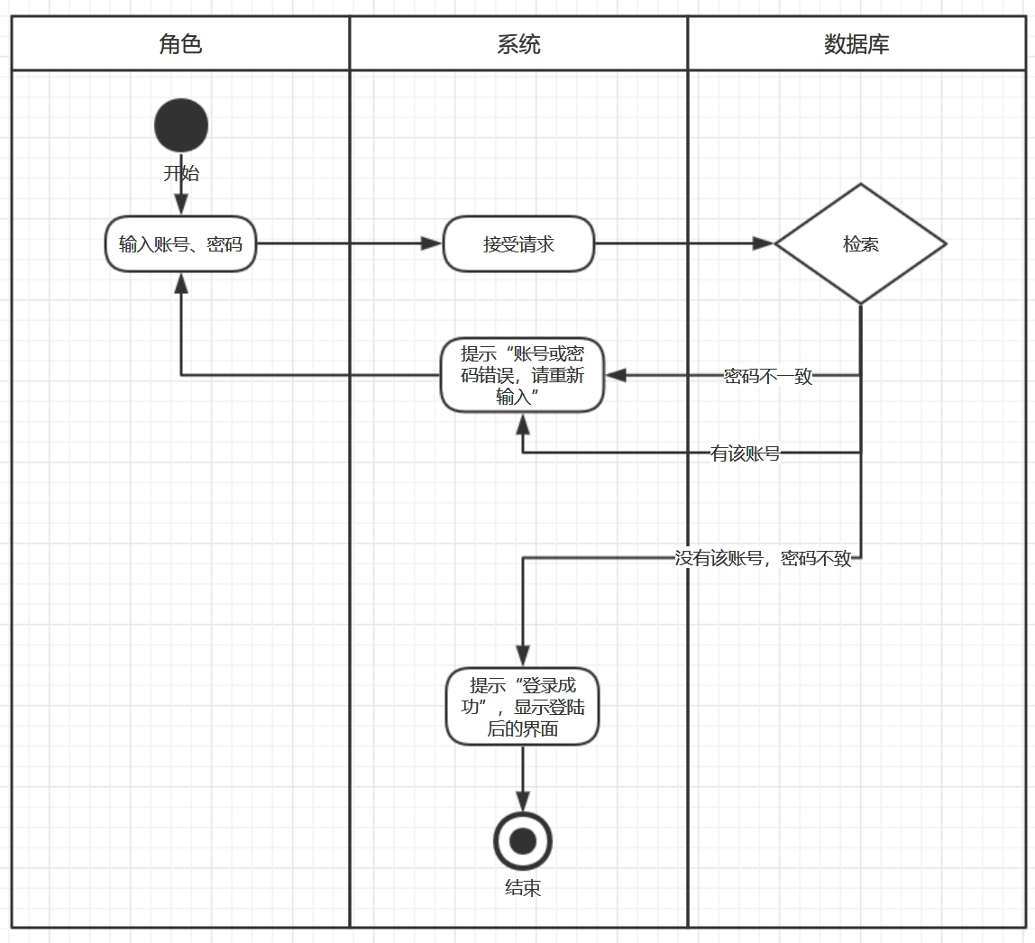

#### 1.3.2.2注册

**用例名：**注册

**用例编号：**2

**参与角色：**客户

**前置条件：**角色点击注册按钮

**后置条件：**无

**输入数据：**手机号（充当账号）、昵称、密码、再次输入的密码

**输出数据：**注册结果

**事件流：**

1. 角色输入手机号、昵称、密码、再次输入的密码
2. 系统接收手机号、昵称、密码、再次输入的密码，将手机号拿到数据库中检索
3. 数据库中没有检索到手机号
4. 系统比对两次输入的密码是否一致
5. 系统将手机号、昵称、密码存储到数据库中，向角色提示“注册成功”

**异常：**

3.a. 数据库中存在该手机号。系统提示“该手机号已存在，请登陆或注册其他手机号”，返回1

4.a. 两次输入的密码不一致。系统提示“密码不一致，请重新输入”，返回1

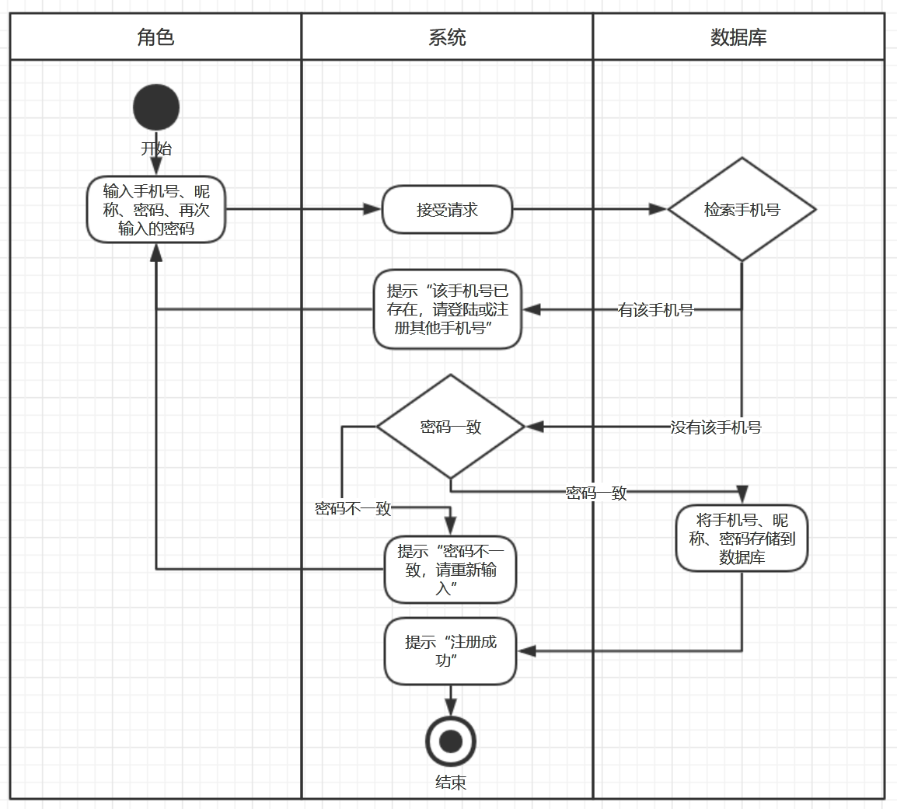

#### 1.3.2.3购票

**用例名：**购票

**用例编号：**3

**参与角色：**售票员或客户

**前置条件：**角色查看场次、角色已经登录

**后置条件：**角色选座

**输入数据：**无

**输出数据：**选座界面或提示无票

**事件流：**

1. 角色点击购票按钮
2. 系统收到到购票请求，系统从数据库中，获取该场次的所有信息
3. 系统检索该场次的余票信息
4. 该场次有余票
5. 系统根据场次的座位信息，显示该场次的选座界面

**异常：**

4.a. 该场次没有余票了。系统提示“该场次没有余票”，退出

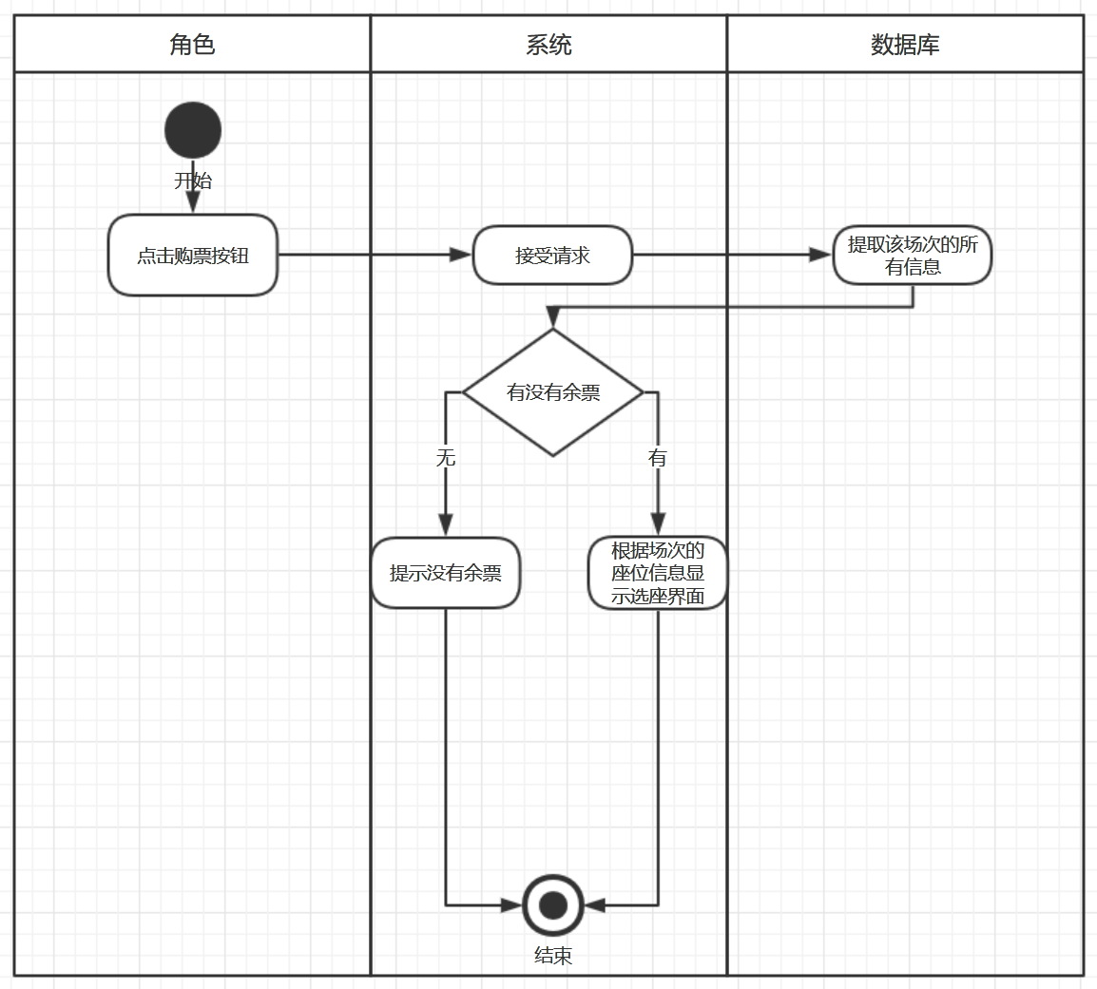

#### 1.3.2.4选座

**用例名：**选座

**用例编号：**4

**参与角色：**售票员或客户

**前置条件：**角色购票、角色已经登录

**后置条件：**角色支付

**输入数据：**座位号

**输出数据：**选座结果

**事件流：**

1. 角色选定一个座位
2. 系统接收到选定的座位，将其拿到数据库中检索
3. 数据库中检索到该场次的该座位为被购买
4. 系统提示“选座成功”，并根据该场次信息，显示支付界面

**异常：**

3.a. 座位已经被购买。系统提示“该座位已经被购买，请重新选座”，返回1

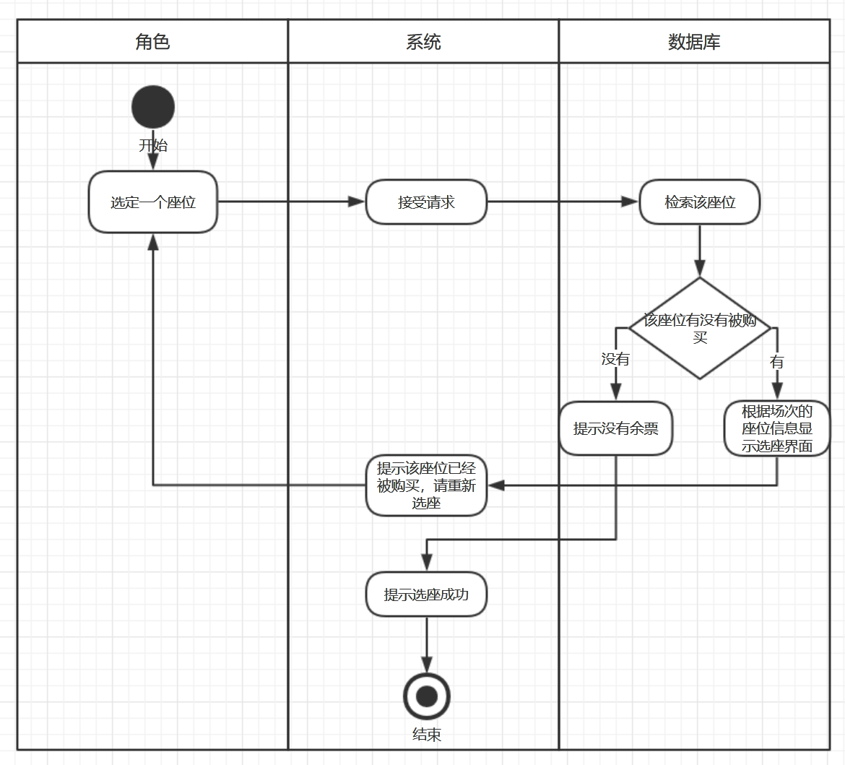

#### 1.3.2.5支付

**用例名：**支付

**用例编号：**5

**参与角色：**客户

**前置条件：**角色选座、角色已经登录

**后置条件：**无

**输入数据：**金钱

**输出数据：**支付结果，取票码

**事件流：**

1. 角色在支付界面中选择一个支付方式进行支付
2. 系统支付请求后，核对信息，确认金额到账
3. 系统将该订单、订座等相关记录写入数据库，
4. 系统提示“支付成功”，显示取票码

**异常：**

2.a. 角色支付金额不足。系统提示“余额不足请选择其他方式支付”，返回1

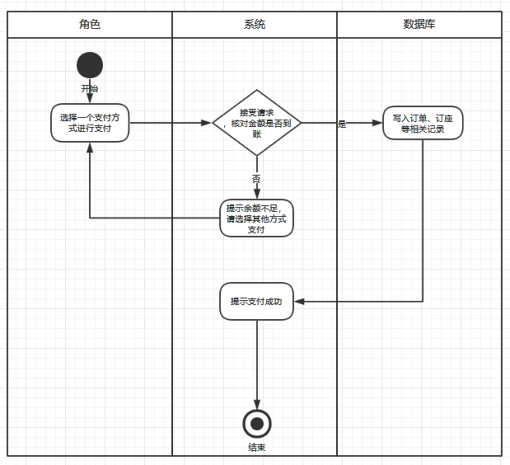

#### 1.3.2.6取票

**用例名：**取票

**用例编号：**6

**参与角色：**售票员或客户

**前置条件：**角色已经登录

**后置条件：**无

**输入数据：**取票码

**输出数据：**取票结果

**事件流：**

1. 角色输入取票码
2. 系统接收取票码，将其拿到数据库中检索
3. 数据库中检索到取票码，返回取票码对应的订票信息
4. 系统提示“取票成功”，将票的信息打印出来

**异常：**

3.a. 没有检索到取票码。系统提示“取票码错误，请重新输入”，返回1

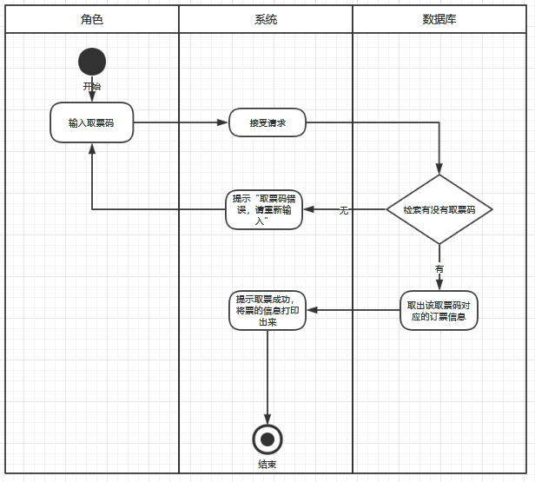

#### 1.3.2.7查询电影

**用例名：**查询电影

**用例编号：**7

**参与角色：**售票员或客户或管理员

**前置条件：**角色已经登录

**后置条件：**无

**输入数据：**无

**输出数据：**查询电影结果

**事件流：**

1. 角色点击查询电影按钮
2. 系统接收查询请求，系统向数据库发起请求，获取正在上映的电影信息
3. 数据库返回电影信息
4. 系统显示正在上映的许多电影的信息

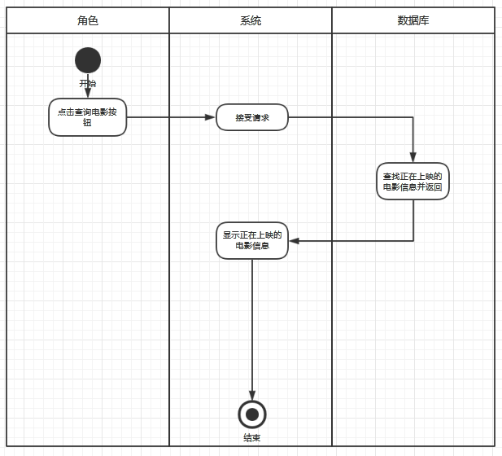

#### 1.3.2.8查看场次

**用例名：**查看场次

**用例编号：**8

**参与角色：**售票员或客户或管理员

**前置条件：**角色查询电影、角色已经登录

**后置条件：**无

**输入数据：**要查看场次的电影

**输出数据：**登陆结果

**事件流：**

1. 角色选择一部电影，点击查看场次
2. 系统接收请求，向数据库发起请求，获取该电影的场次信息
3. 数据库中检索该电影的场次信息，并返回给系统
4. 系统接收到返回的信息，并显示出来

**异常：**

3.a. 电影尚未安排场次。系统提示“该电影尚未安排场次”，返回1

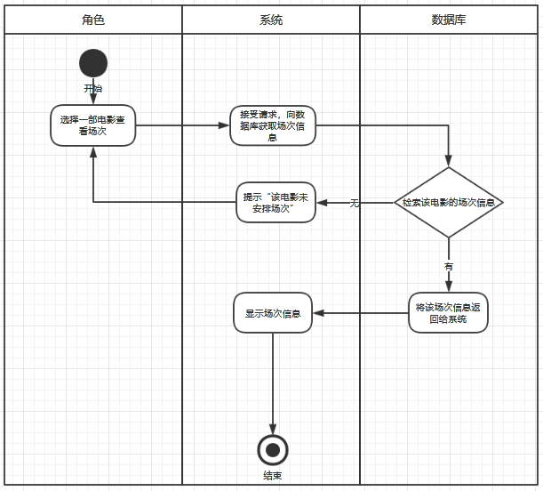

#### 1.3.2.9查看订单

**用例名：**查看订单

**用例编号：**9

**参与角色：**售票员或客户或管理员

**前置条件：**角色已经登录

**后置条件：**无

**输入数据：**无

**输出数据：**订单情况

**事件流：**

1. 角色点击查看订单
2. 系统接收请求，根据角色权限，向数据库发起不同的请求，申请不同的订单信息
3. 数据库根据系统的请求，返回相应的订单信息
4. 系统接收到订单信息，并显示出来

**异常：**

3.a. 没有订单。系统提示“没有订单”，退出

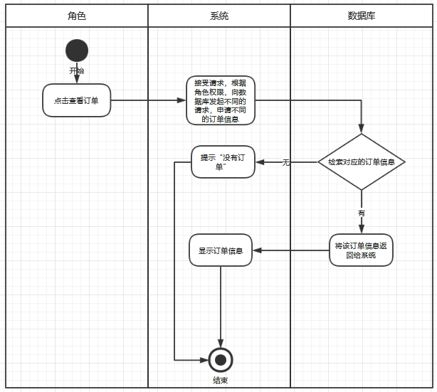

#### 1.3.2.10查看个人信息

**用例名：**查看个人信息

**用例编号：**10

**参与角色：**售票员或客户

**前置条件：**角色已经登录

**后置条件：**无

**输入数据：**无

**输出数据：**个人信息

**事件流：**

1. 角色选择查看个人信息
2. 系统接收请求，根据角色权限，向数据库发起不同的请求，申请不同的个人信息
3. 数据库根据系统的请求，返回相应的个人信息
4. 系统接收到个人信息，并显示出来

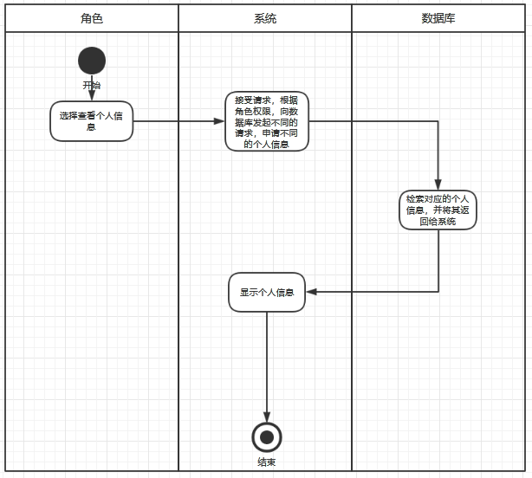

#### 1.3.2.11修改个人信息

**用例名：**修改个人信息

**用例编号：**11

**参与角色：**售票员或客户

**前置条件：**角色已经登录

**后置条件：**无

**输入数据：**个人信息

**输出数据：**修改结果

**事件流：**

1. 角色输入需要修改的个人信息
2. 系统接收需要修改的个人信息，将其写入数据库中
3. 系统提示“修改成功”

**异常：**

2.a. 输入的个人信息有误（如不符合要求或逻辑上有问题）。系统提示“信息有误，请重新输入”，返回1

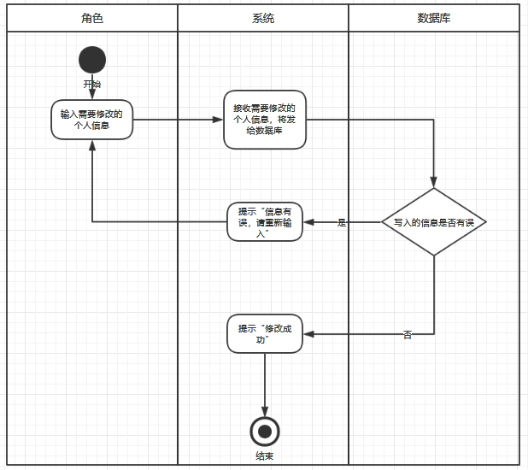

#### 1.3.2.12管理电影

**用例名：**管理电影

**用例编号：**12

**参与角色：**管理员

**前置条件：**角色已经登录

**后置条件：**无

**输入数据：**要对电影信息进行的操作，以及操作可能存在的附加信息

**输出数据：**操作结果

**事件流：**

1. 角色选择对电影进行增加、修改、删除，三个操作中的一个，并输入操作可能存在的附加信息
2. 系统接收角色选择的操作，根据操作的不同，系统向数据库发起不同的操作请求
3. 数据库根据系统发过来的请求，对电影信息进行更改，返回更改结果
4. 系统提示“操作成功”

**异常：**

3.a. 更改失败。数据库回滚操作，系统提示“操作失败，重试”，返回1

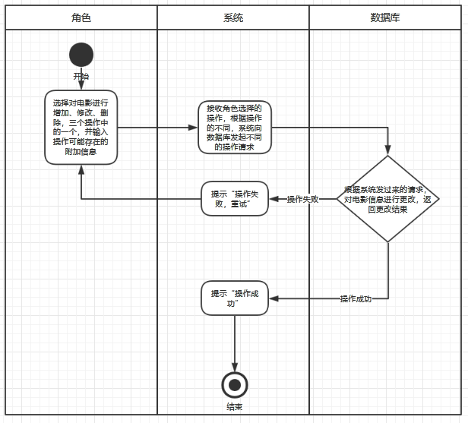

#### 1.3.2.13管理场次

**用例名：**管理场次

**用例编号：**13

**参与角色：**管理员

**前置条件：**角色已经登录

**后置条件：**无

**输入数据：**要对场次信息进行的操作，以及操作可能存在的附加信息

**输出数据：**操作结果

**事件流：**

1. 角色选择对场次进行增加、修改、删除，三个操作中的一个，并输入操作可能存在的附加信息
2. 系统接收角色选择的操作，根据操作的不同，系统向数据库发起不同的操作请求
3. 数据库根据系统发过来的请求，对场次信息进行更改，返回更改结果
4. 系统提示“操作成功”

**异常：**

3.a. 更改失败。数据库回滚操作，系统提示“操作失败，重试”，返回1

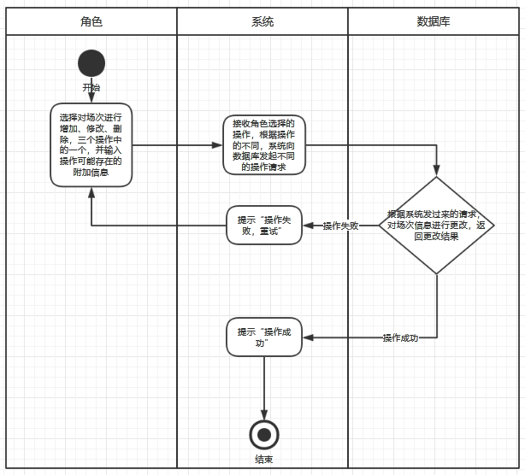

#### 1.3.2.14删除订单

**用例名：**删除订单

**用例编号：**14

**参与角色：**售票员或管理员

**前置条件：**角色已经登录

**后置条件：**无

**输入数据：**要删除的订单

**输出数据：**删除结果

**事件流：**

1. 角色选择对某个订单进行删除操作
2. 系统接收删除请求，向数据库发起删除请求
3. 数据库根据系统发过来的请求，对订单信息进行删除
4. 系统提示“操作成功”

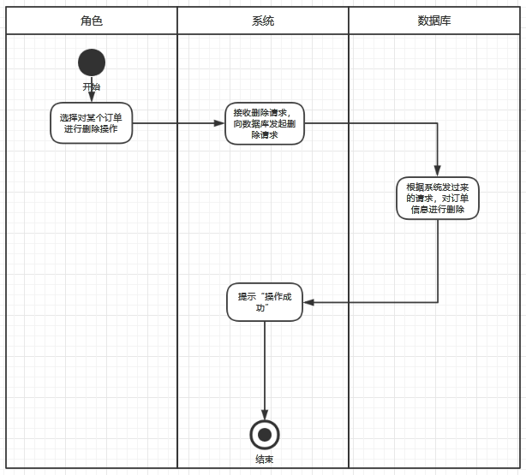

# 2总体设计

## 2.1引言

### 2.1.1编写目的

在完成了软件设计可行性研究和需求分析的基础上，为了明确软件需求、安排项目规划和进度、组织软件开发和测试，小组成员提出了这份总体设计说明书，主要目的在于设计软件结构，划分出软件的基本模块组成，确定模块间的关系，明确系统的功能框架和数据库结构，为下一阶段的详细设计、编码和测试提供参考依据。

预期读者：电影院管理员、电影票售票员、与影院售票系统开发有联系的决策人、开发组人员、系统测试人员、系统维护人员。

### 2.1.2背景

* 电影院售票系统；
* 任务提出者：老师

开发者：徐宏博、邱炜立、王爇沩、高念珍、林义杰、刘子威

用户：电影院管理员、电影票售票员、电影院购票用户（含会员）

* 该项目将对电影票数据库系统进行管理和设计，以满足售票员对售票，订票，退票等进行高效的管理。不同的电影院只需对其稍作修改就能开发出符合该电影院的售票系统。

### 2.1.3定义

数据库:指的是以一定的方式储存在一起、能为多个用户共享、具有尽可能小的冗余度、与应用程序彼此独立的数据集合。

DBMS：数据库管理系统是一种操纵和管理数据库的大型软件，用于建立、使用和维护数据库，简称DBMS。

## 2.2系统功能结构设计

### 2.2.1模块的划分和描述

本系统包含用户登录注册模块、售票管理模块、影片管理模块、场次管理模块、会员管理模块等。

（管理员、售票员、会员享有）用户登录注册模块包括分角色登录、注册进入系统，享有后续不同模块的功能。

（管理员、售票员、会员享有）售票管理模块包括购票、订单管理。售票员和会员可以订票，不同级别的会员订票有相应的优惠。订票根据电影及场次信息，选择座位，票数等完成支付并取票。售票员和管理员可以查看所有的订单情况。

（管理员享有）影片管理模块首先是对影片基本信息的设置，其中包括影片的名称、导演、主演、上映时间、简介等内容。对影片的添加和删除，对影片信息的修改，让客户对影片有充分的了解，根据自己的喜爱选择自己喜欢的电影。

（管理员享有）场次管理模块对已有电影新增、删除、修改、查询场次列表等信息。

（管理员享有）会员管理模块用于添加、修改会员，会员姓名、会员类型、联系电话等信息，会员可以根据自己会员的类型享受不同的打折优惠。

开发意图：为了影院售票系统更完善，对售票管理更方便,能够对播放电影，工作人员，售票事宜，检票事宜，无用数据进行处理。

应用目标：通过本系统软件，能帮助售票人员利用计算机，快速方便地对影院售票情况，订票情况，剩余座位查询等进行高效的管理。

作用范围：本软件适用于电影院行业，它是比较完善的系统管理软件，对影院售票情况，订票情况，剩余座位查询等可以进行方便地管理。

开发背景：随着经济的飞速发展人们的收入越来越高，相应的娱乐设施也越来越多，电影是人们的最佳选择。传统的电影售票都是人工服务，观看位置都是人工安排，无法体现人性化选择，加上现在人们的生活节奏越来越快，购票时间需要相应缩短以及方便电影院工作人员的管理。因此，充分利用现代信息化、因特网的优势，设计“电影院售票系统”，提高系统建设的工作效率，提高信息的及时性、减轻各级相关工作人员的劳动强度时非常有必要和紧迫的任务。

软件系统与其他系统的关系：本系统中对管理部分如需要外部管理者自行添加影片和管理信息到数据库

### 2.2.2系统的功能结构图

电影院售票管理系统

会员管理

场次管理

影片管理

售票管理

登录、注册

注册

登录

修改会员

添加会员

会员信息查询

增加场次

影片信息查询

删除修改场次

订票

订单管询

影片信息查询

增加

影片

删除修改影片

## 2.3系统的体系结构

B/S（Browser/Server）结构即浏览器和服务器结构。它是随着Internet技术的兴起，对C/S结构的一种变化或者改进的结构。在这种结构下，用户工作界面是通过WWW浏览器来实现，极少部分事务逻辑在前端（Browser）实现，但是主要事务逻辑在服务器端（Server）实现，形成所谓三层3-tier结构。这样就大大简化了客户端电脑载荷，减轻了系统维护与升级的成本和工作量，降低了用户的整体成本（TCO）。

以目前的技术看，局域网建立B/S结构的网络应用，并通过Internet/Intranet模式下数据库应用，相对易于把握、成本也是较低的。它是一次性到位的开发，能实现不同的人员，从不同的地点，以不同的接入方式（比如LAN，WAN，Internet/Intranet等）访问和操作共同的数据库，它能有效地保护数据平台和管理访问权限，服务器数据库也很安全，特别是在JAVA这样的跨平台语言出现后，B/S架构管理软件更是方便、快捷、高效。鉴于B/S相对于C/S的先进性，B/S逐渐成为一种流行的MIS系统平台，于是采用B/S结构开发了本系统。

# 3详细设计

## 3.1会员登录模块

功能：会员输入手机号和密码登陆后进入购票页面

输入项目：手机号，密码。

输出项目：跳转到会员购票页面user_buy.html。

程序逻辑：

1. 提示输入账号密码；
2. 若数据库匹配到指定的账号密码，则跳转到指定界面；
3. 若无匹配，提示“账号或密码错误”；

测试要点：若功能正常，则会跳转至指定的界面。

## 3.2会员注册模块

功能：会员输入个人基本信息进行注册

输入项目：手机号，昵称，密码

输出项目：提示注册成功，跳转到会员登录页面。

程序逻辑：

P1 用户按提示输入手机号，昵称，密码；

P2 将用户信息插入数据库会员表中

P3 若插入成功则提示“注册成功”，自动跳转到登录页面

1. 若插入失败，则提示“注册失败”

测试要点：若功能正常，则数据库新增记录，且会跳转至指定的界面。

## 3.3管理员登录模块

功能：售票员和管理员输入账号密码，登录到各自的管理页面

输入项目：账号，密码。

输出项目：根据角色跳转到相应的管理页面。

程序逻辑：

1. 提示输入账号密码；
2. 若数据库匹配到指定的账号密码，则跳转到指定界面；
3. 若无匹配，提示“账号或密码错误”；

测试要点：若功能正常，则会跳转至指定的界面。

## 3.4添加管理员模块

功能：管理员可在管理页面添加新的售票员和后天管理员

输入项目：账号，密码，职务

输出项目：管理员列表刷新，新增了管理员信息。

程序逻辑：

P1 输入账号，职务密码

P2 将管理员信息插入数据库管理员表中

P3 若插入成功则页面刷新显示新增的管理员信息

P4若插入失败，则提示“添加失败”

测试要点：若功能正常，则数据库新增记录，页面刷新显示新增的管理员信息。

## 3.5会员个人中心模块

功能：显示会员的个人基本信息。

输入项目：无。

输出项目：会员的个人信息

程序逻辑：

1. 会员登录后进入到个人中心页面
2. 根据当前登录的会员id获取会员信息
3. 将会员信息显示到个人中心页面

测试要点：是否显示对应信息

## 3.6添加会员模块

功能：在售票员管理页面增加新的会员信息。

输入项目：会员的手机号、密码、昵称、积分和享受折扣。

输出项目：显示新的会员信息。

程序逻辑：

1. 输入对应的会员信息；
2. 将会员信息插入到数据库的会员信息表中；
3. 若插入成功，则显示新的会员信息
4. 若未成功，则提示“添加失败”

测试要点：若添加成功、通过查询功能能找对对应的会员信息。

## 3.7取票功能

功能：完成取票功能。

输入项目：无。

输出项目：购票信息。

程序逻辑：

1. 用户完成支付；
2. 将订单信息插入到数据库
3. 调动相关短信接口。发送短信给购票用户

测试要点：用户是否能收到短信

## 3.8会员信息更新模块

功能：修改会员的部分或所有信息。

输入项目：会员信息。

输出项目：更新后的信息。

程序逻辑：

1. 输入需要修改的会员折扣，积分等信息；
2. 根据会员id将新的会员信息更新到相应的数据库记录中；
3. 若更新成功，则页面刷新显示新的会员信息；

测试要点：会员信息是否进行了更新。

## 3.9会员查询模块

功能：查询指定会员的相关信息。

输入项目：指定会员的手机号。

输出项目：返回指定的会员信息。

程序逻辑：

1. 在查询功能中输入会员的手机号；
2. 根据会员手机号在数据库中检索是否有匹配的信息；
3. 若找到则返回并显示；
4. 若未找到则显示未找到相关信息；

测试要点：是否返回指定会员信息。

## 3.10电影添加模块

功能：在系统中增加新的电影信息。

输入项目：指定电影的电影名、主演、类型、时长、简介。

输出项目：显示该电影相关信息。

程序逻辑：

1. 在添加功能中输入电影信息；
2. 将电影信息插入到数据库电影表中
3. 若插入成功则页面刷新，显示新电影信息
4. 若未成功，则提示“添加失败”

测试要点：成功添加则能通过电影查询功能找到该信息。

## 3.11电影查询模块

功能：查询指定电影的相关信息。

输入项目：指定电影的电影名。

输出项目：显示指定的电影信息。

程序逻辑：

1. 在查询功能中输入该电影相关信息；
2. 在数据库中检索是否有匹配的信息；
3. 若找到则返回相应的电影信息；
4. 若未找到则返回并显示“未找到相关信息”；

测试要点：是否返回指定电影信息。

## 3.12电影删除模块

功能：删除指定电影的所有信息。

输入项目：鼠标点击事件。

输出项目：无。

程序逻辑：

1. 在电影列表中选定要删除的电影；
2. 点击“删除”按钮
3. 根据选择的电影id在数据库中删除相应的电影信息；
4. 若删除成功，则页面刷新，删除的电影信息已经消失

测试要点：删除成功后电影信息不再显示且电影查询功能无法找到相关信息。

## 3.13电影更新模块

功能：修改指定电影的部分或所有信息。

输入项目：电影的部分或所有信息。

输出项目：显示修改后的电影信息。

程序逻辑：

1. 选择列表中某个电影，点击“编辑”按钮；
2. 输入新的电影信息，确认保存
3. 根据电影id在数据库中更新相应的电影信息
4. 若更新成功，则页面刷新显示新的电影信息；

测试要点：页面中电影的信息是否更新了。

## 3.14场次增加模块

功能：在系统中添加具体电影场次。

输入项目：日期，电影名称，厅号，开始时间和价格。

输出项目：显示新增场次。

程序逻辑：

1. 输入对应的场次相关信息；
2. 将场次信息插入到数据库中
3. 若添加成功，则刷新页面显示新增的场次信息
4. 若未成功，则提示“添加失败”

测试要点：若添加成功，在场次管理界面能显示对应信息

## 3.15场次删除模块

功能：删除指定场次。

输入项目：鼠标点击事件。

输出项目：无。

程序逻辑：

1. 在场次列表中选定要删除的场次；
2. 点击“删除”按钮
3. 根据选择的场次id在数据库中删除相应的场次信息；
4. 若删除成功，则页面刷新，删除的场次信息已经消失

测试要点：删除成功后场次信息不再显示且场次查询功能无法找到相关信息

## 3.16场次更新模块

功能：更新场次信息。

输入项目：场次的日期，厅号，时间和价格。

输出项目：显示修改后的场次信息。

程序逻辑：

1. 选择列表中某个场次，点击“编辑”按钮；
2. 输入新的场次信息，确认保存
3. 根据电场次id在数据库中更新相应的场次信息
4. 若更新成功，则页面刷新显示新的场次信息；

测试要点：页面中场次的信息是否更新了。

## 3.17场次查询

功能：在系统中查询具体电影场次。

输入项目：电影名称。

输出项目：显示该电影的所有场次。

程序逻辑：

**P1**:输入需要查询的电影名称；

**P2**：根据电影id在数据库中检索是否有匹配的信息；

**P3**：若找到则返回场次信息；

**P4：**若是没找到。则实现无记录

测试要点：场次信息是否返回并显示。

## 3.18购票功能

功能：用户在购票页面选择相应场次的电影购票。

输入项目：鼠标点击事件。

输出项目：跳转至选座页面。

程序逻辑：

1. 将数据库中电影的场次信息显示在购票页面
2. 检测鼠标事件；
3. 根据用户选择的场次信息，跳转到选座页面

测试要点：点击购票后能跳转至选座页面，并显示正确的场次信息。

## 3.19选座功能

功能：用户选择观影座位。

输入项目：鼠标点击事件。

输出项目：座位名称、座位数量、总价。

程序逻辑：

1. 根据用户选择的场次id来查询座位信息
2. 显示已被预订座位，且无法产生鼠标点击事件；
3. 检测鼠标点击座位事件，显示用户选择的座位名称数量和总价
4. 当用户点击：“支付”按时，跳转到支付页面

测试要点：选中座位后右侧能显示指定信息，点击支付后进入支付页面。

## 3.20支付功能

功能：用户完成支付。

输入项目：鼠标点击事件。

输出项目：提示购票成功，进入取票页面。

程序逻辑：

1. 获取之前用户选择的场次和座位信息
2. 显示订单信息和总额
3. 提示用户在规定时间内完成支付；
4. 若用户取消，则返回；
5. 若点击“确认支付”，提示购票成功，进入取票页面；

测试要点：用户点击支付后，进入取票页面，用户会收到购票成功的短信。

## 3.21订单查看

功能：查看订单信息。

输入项目：无。

输出项目：显示订单id、取票码、会员手机、时间、座位数目、折后价格。

程序逻辑：

1. 管理员进入订单管理页面，触动查询事件
2. 返回数据库中已有的订单信息；
3. 显示在订单管理界面；

测试要点：是否显示订单信息

# 4接口设计

## 4.1界面接口设计

### 4.1.1用户界面接口设计

#### 4.1.1.1用户购买页面

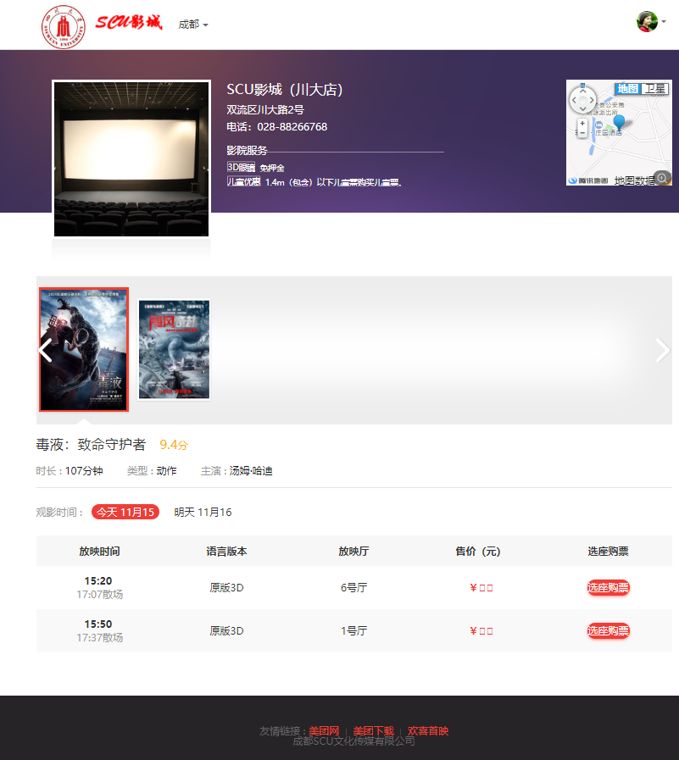

显示信息：后端数据库的票价信息、排片信息、电影信息等等

右上角为用户登录后的头像，可以查看和修改基本信息和退出登录。

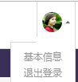

#### 4.1.1.2用户选票界面

用户可以选择目前没有被购买的座位点击确定购买

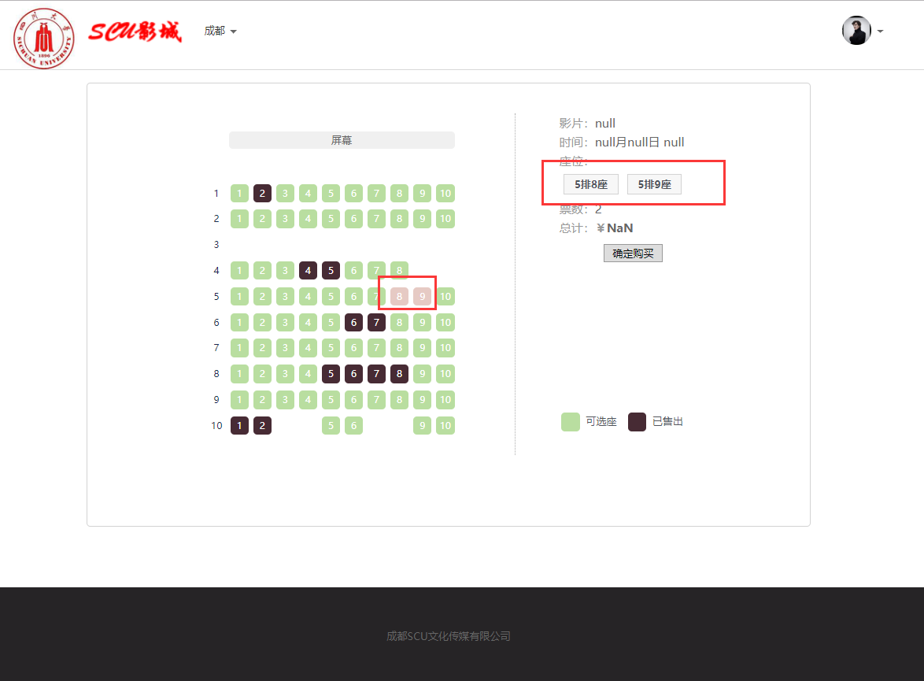

输入信息：鼠标选择座位位置

输出信息：在右边显示选中的座位号

#### 4.1.1.3用户支付界面

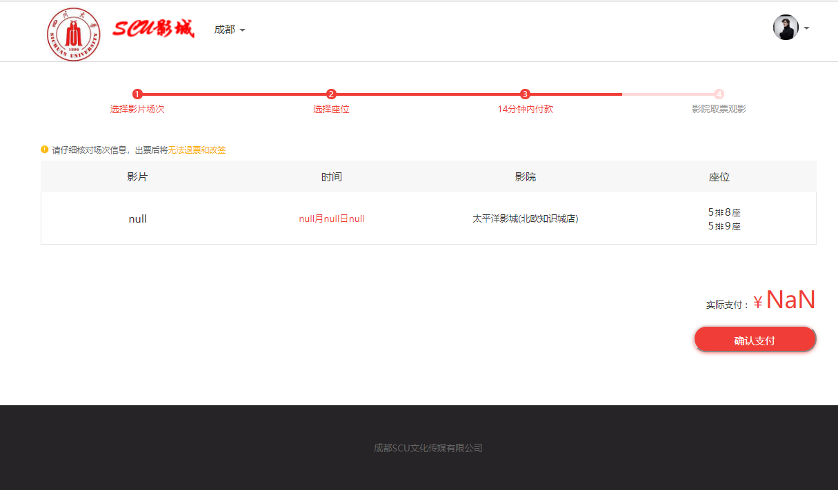

输入信息：上个页面传来的座位信息与票价信息

输出信息：购买的总费用

#### 4.1.1.4取票码页面

用户购买成功后，给用户提供取票码

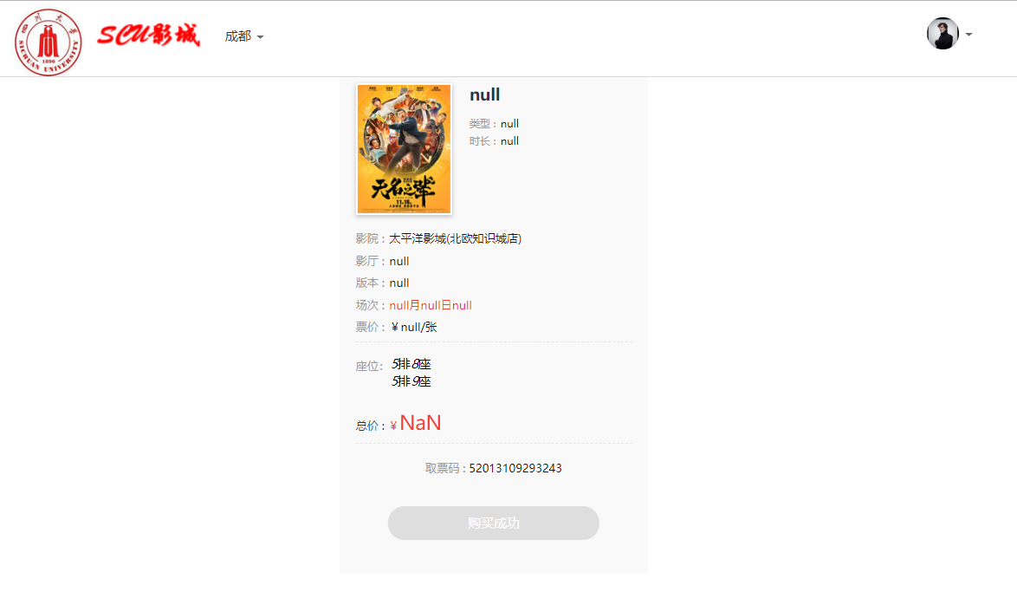

显示信息：用户购买的电影信息、

#### 4.1.1.5用户信息界面

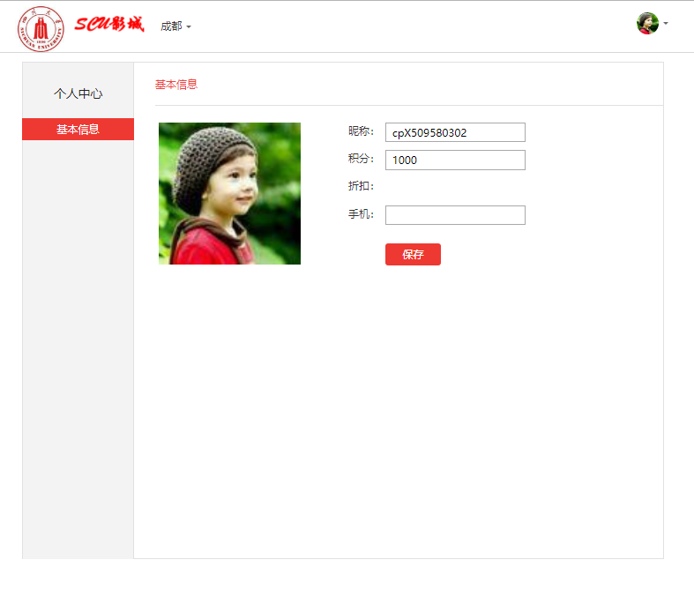

显示信息：包括昵称、会员积分、享受折扣、手机号等。

### 4.1.2管理界面

#### 4.1.2.1管理登录界面

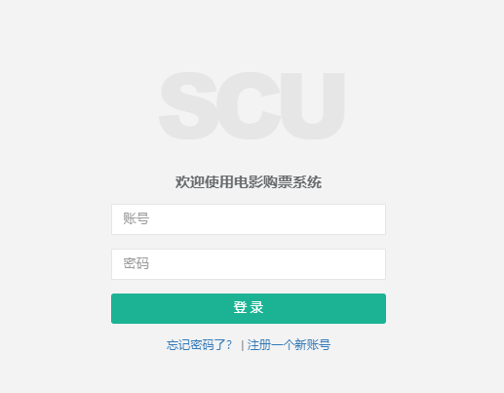

输入信息：管理人员账号

#### 4.1.2.2注册界面

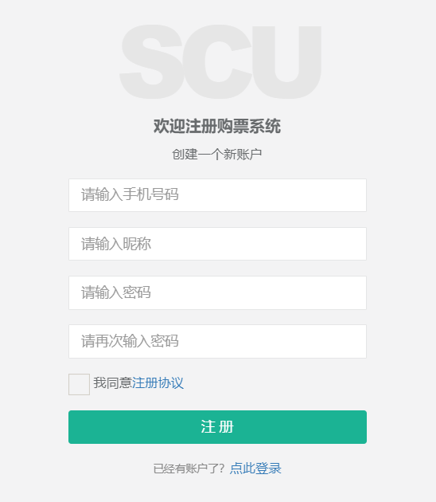

输入信息：会员手机号、会员昵称、账号密码、再次确认密码

勾选同意注册协议

#### 4.1.2.3管理员查看信息界面

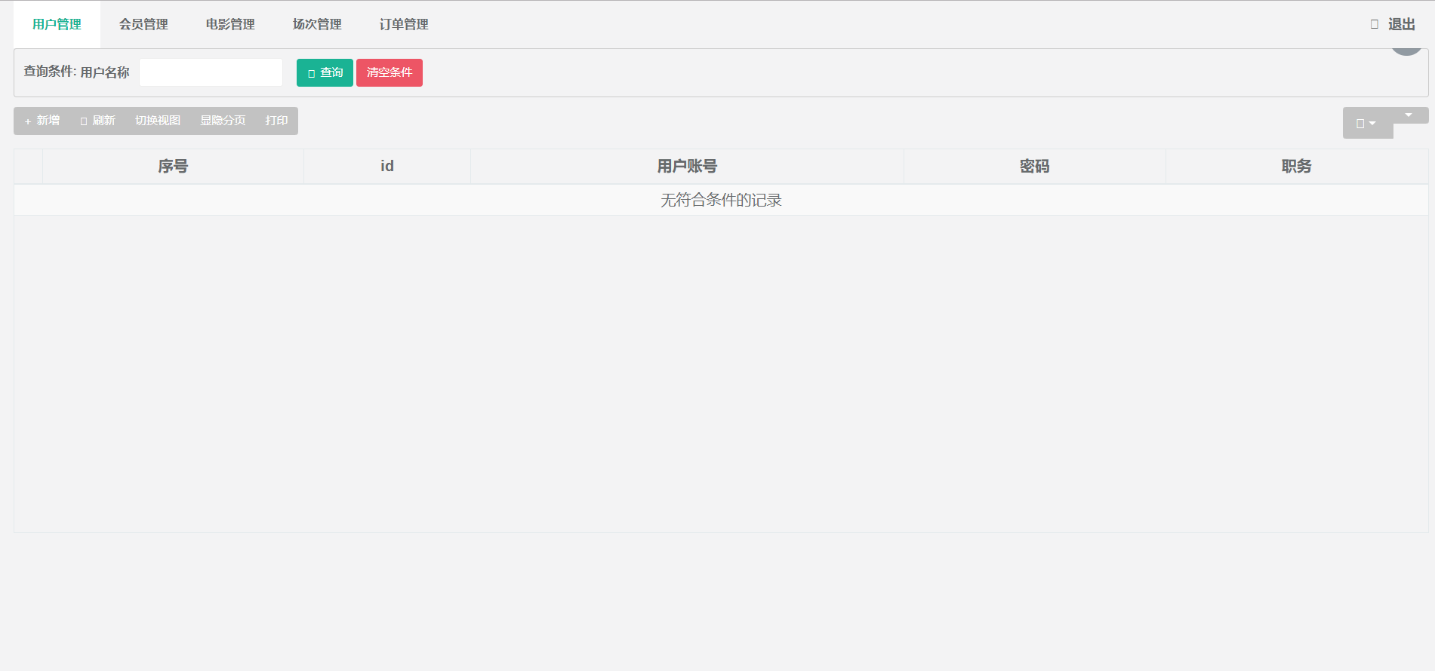

管理员可以进行用户管理、会员管理、电影管理、场次管理与订单管理。

**拥有增加、删除、修改、查询、导出、打印的功能。**

其中每个模块的信息与数据库的字段基本吻合，故仅展示用户管理为例。

**用户管理（包括管理员与售票员）**

显示信息有：序号、id、用户账号、密码、职务

#### 4.1.2.4售票员查看信息界面

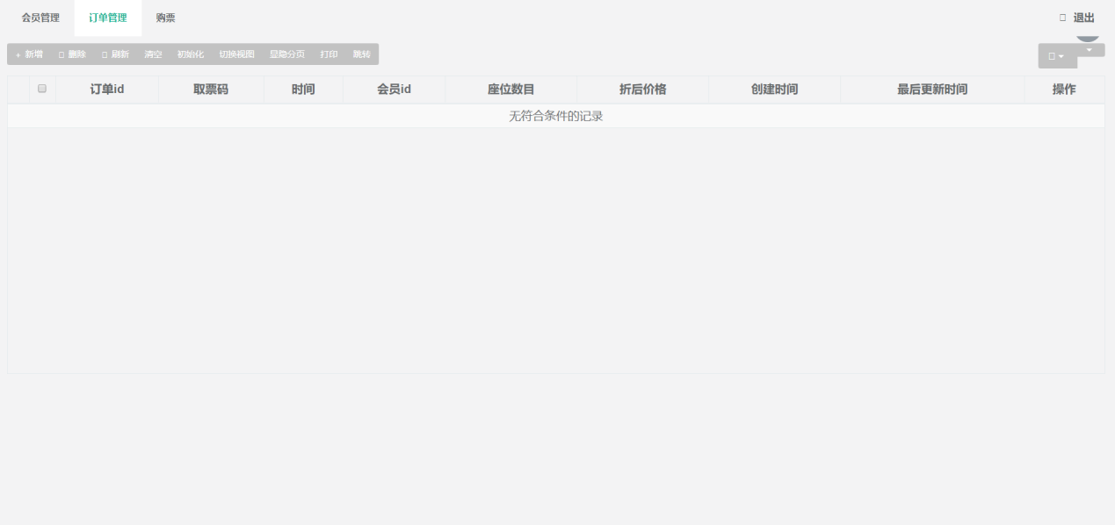

售票员可以进行会员管理、订单管理的信息查看与售票功能

相较管理员，售票员没有管理用户的功能与电影、场次修改的功能。

**订单管理（电影票购买记录）**

显示信息有：订单id、取票码、时间、会员id、座位数据、折扣后价格、条目的创建时间、条目的最后更新时间。

## 4.2数据库接口设计

我们将数据库发布到云端，可以通过访问云服务器的API来对数据库信息进行操作

### 4.1.3.1会员信息接口

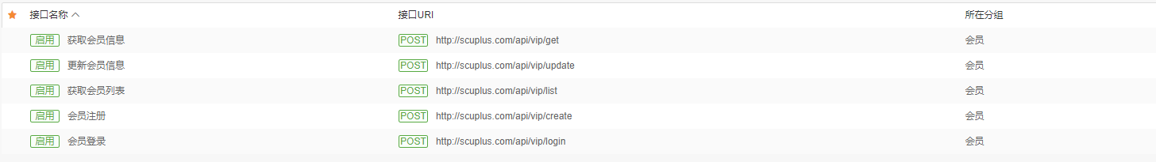

以更新会员信息为例：

请求参数： id(会员的id号)

Data（数据）

返回值： id（会员id）

Mobile（会员手机号）

points（会员的积分）

password（会员密码）

name（会员名称）

### 4.1.3.2电影场次信息接口

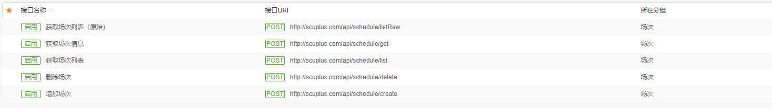

### 4.1.3.3电影信息接口

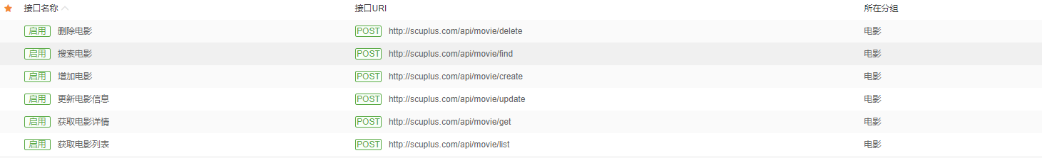

### 4.1.3.4管理员信息接口

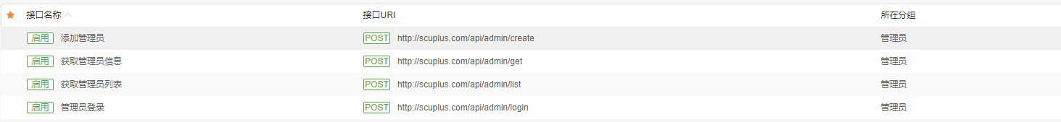

### 4.1.3.5订单信息接口

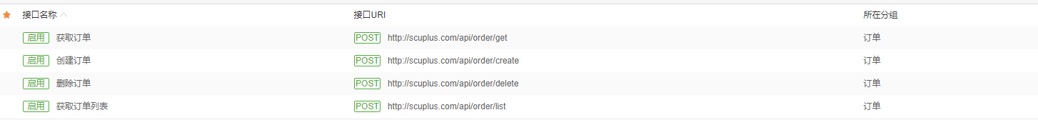

### 4.1.3.6状态码

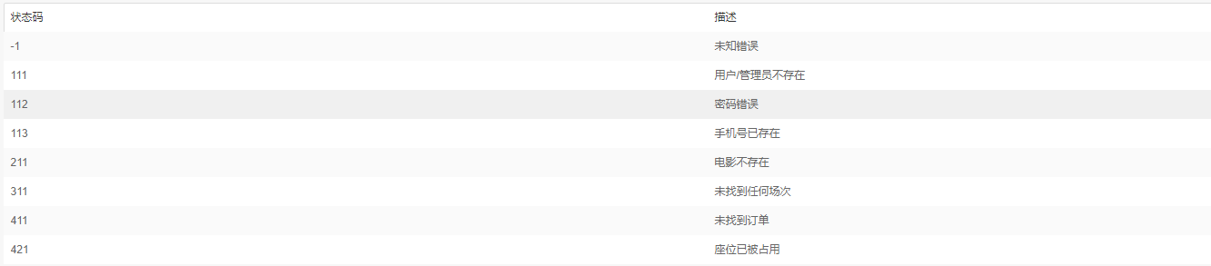

## 4.3外部接口

### 4.3.1用户的输入和反馈的结果

在输入方面，通过键盘、鼠标进行输入操作。在输出方面，系统通过网页浏览器显示结果，从而实现输出结果反馈。

### 4.3.2 和其他系统之间的接口。

本系统在网络中是以网站的形式独立运行的，与其他系统之间没有太多的关联，充其量也就是部分友情链接，故接口将以超链接方式实现。

## 4.4内部接口

### 4.4.1模块的接口：模块的输入和输出。

本系统的用户分为管理员和售票员和会员，不同用户所对应的功能模块不同。

（1）数据库连接模块。系统中因为涉及到一系列对数据库查询、写入、修改、删除操作，故在每个功能模块加载之初就建立与数据库的连接，即数据库模块接口，在此基础上实现以下操作。

Page_load

（2）登录模块

Login

输入：用户名、密码，选择登录类型

输出：根据登陆身份不同反馈相应的功能界面

（3）注册模块

Regist

输入：会员输入用户名、密码、手机号

输出：根据输入信息是否符合要求显示注册成功或信息有误

（4）影片信息查询模块

movieManage

输入：管理员登录的前提下，选择刷新，或者输入查询条件（电影名称、开始日期、结束日期），也可以选择输出某种文件格式或打印

输出：显示全部电影信息或者相应电影信息包括电影id、电影名、主演、简介、片长、类型、操作类型。或者启动打印机或成功输出文件。

（5）影片增加模块

movieManage

输入：管理员登录的前提下，输入新的影片相关信息包括电影名称、主演、简介、语言、片长、类型

输出：成功添加影片

（6）影片修改删除模块

movieManage

输入：管理员登录的前提下，输入影片新的相关信息

输出：刷新显示修改后的结果，也可以删除该影片

（7）场次信息查询模块

scheduleManage

输入：管理员登录的前提下，选择刷新，也可以选择输出某种文件格式或打印

输出：显示全部场次信息包括场次id、电影id、开始时间、厅id、价格、日期、操作类型。或者启动打印机或成功输出文件。

（8）场次增加模块

scheduleManage

输入：管理员登录的前提下，输入新的场次相关信息包括电影编号、开始时间、厅号、价格

输出：成功添加场次

（9）场次修改删除模块

scheduleManage

输入：管理员登录的前提下，输入场次新的相关信息

输出：刷新显示修改后的结果，也可以删除该场次

（10）订票模块

User_buy->choose_seat->pay->ticket

输入：售票员或会员登录的前提下，选择相应的电影、场次、座位（可多选）

输出：订票成功

（11）订单管理模块

orderManage

输入：售票员或管理员登录的前提下，选择刷新

输出：显示订票的相关信息订单id、取票码、时间、会员id、座位数目、折后价格、创建时间、最后更新时间、操作类型，也可以新增修改删除某一订单。

（12）会员新增模块

showVip

输入：管理员登录的前提下，输入会员手机、密码、昵称、积分、享受折扣信息

输出：会员新增成功

（13）会员信息查询模块

showVip

输入：管理员登录的前提下，选择刷新，或者输入查询条件（会员手机号），也可以选择输出某种文件格式或打印

输出：显示全部电影信息或者相应会员信息包括会员id、会员手机、昵称、积分、享受折扣、操作类型。或者启动打印机或成功输出文件。

（14）会员修改模块

showVip

输入：管理员登录的前提下，输入会员新的相关信息

输出：刷新显示修改后的结果，也可以删除该影片会员

# 5数据库设计

## 5.1数据库逻辑结构设计

电影（电影id，电影名称，时长，简介，类型，主演）

场次（场次id，电影id，开始时间，厅id，原价，日期）

座位（座位id，厅id，厅内行号，厅内列号，座位名称）

订单（订单id，取票码，下单时间，来源，下单者id，本单座位数，实付金额）

订座记录（记录id，场次id，座位id，订单id）

会员（会员id，手机号，积分，折扣，密码，用户名称）

工作人员（工作人员id，工作人员类型，账号，密码）

厅（厅id，名称，行数，列数）

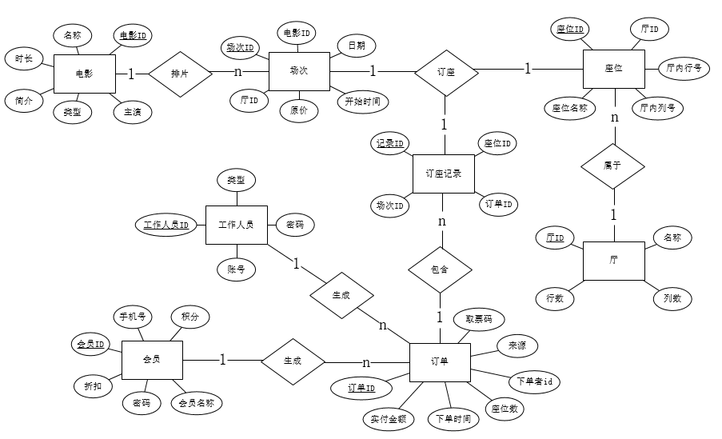

图5.1-1 ER图

## 5.2数据库物理结构设计

电影表movies

|  |  |  |  |  |
| --- | --- | --- | --- | --- |
| 序号 | 字段英文名 | 字段中文名 | 是否必须项 | 字段类型 |
| 1 | id | 电影id（主键） | 是 | int unsigned |
| 2 | name | 名称 | 是 | tinytext |
| 3 | duration | 时长（分钟） | 是 | smallint unsigned |
| 4 | description | 简介 | 否 | text |
| 5 | type | 类型 | 是 | tinytext |
| 6 | star | 主演 | 是 | tinytext |

场次表schedules

|  |  |  |  |  |
| --- | --- | --- | --- | --- |
| 序号 | 字段英文名 | 字段中文名 | 是否必须项 | 字段类型 |
| 1 | id | 场次id（主键） | 是 | int unsigned |
| 2 | movie_id | 电影id | 是 | int unsigned |
| 3 | start_time | 开始时间 | 是 | char(5) |
| 4 | room_id | 厅id | 是 | tinyint |
| 5 | price | 原价 | 是 | decimal(5.2) |
| 6 | date | 日期 | 是 | date |

订座记录表order_seats

|  |  |  |  |  |
| --- | --- | --- | --- | --- |
| 序号 | 字段英文名 | 字段中文名 | 是否必须项 | 字段类型 |
| 1 | id | 记录id（主键） | 是 | int unsigned |
| 2 | schedule_id | 场次id | 是 | int unsigned |
| 3 | seat_id | 座位id | 是 | int unsigned |
| 4 | order_id | 订单id | 是 | int unsigned |

座位表seats

|  |  |  |  |  |
| --- | --- | --- | --- | --- |
| 序号 | 字段英文名 | 字段中文名 | 是否必须项 | 字段类型 |
| 1 | id | 座位id（主键） | 是 | int unsigned |
| 2 | room_id | 厅id | 是 | tinyint |
| 3 | row | 厅内行号 | 是 | tinyint |
| 4 | col | 厅内列号 | 是 | tinyint |
| 5 | name | 座位名称（几排几号） | 是 | tinytext |

订单表orders

|  |  |  |  |  |
| --- | --- | --- | --- | --- |
| 序号 | 字段英文名 | 字段中文名 | 是否必须项 | 字段类型 |
| 1 | id | 订单id（主键） | 是 | int unsigned |
| 2 | token | 取票码 | 是 | char(12) |
| 3 | time | 下单时间 | 是 | int unsigned |
| 4 | source | 来源（用户或工作人员） | 是 | tinyint(1) |
| 5 | user_id | 下单者id（用户或工作人员） | 是 | int unsigned |
| 6 | num | 本单座位数 | 是 | tinyint |
| 7 | price | 实付金额 | 是 | decimal(5.2) |

工作人员表admins

|  |  |  |  |  |
| --- | --- | --- | --- | --- |
| 序号 | 字段英文名 | 字段中文名 | 是否必须项 | 字段类型 |
| 1 | id | 工作人员id（主键） | 是 | int unsigned |
| 2 | role | 工作人员类型 | 是 | tinyint |
| 3 | account | 账号 | 是 | int unsigned |
| 4 | password | 密码 | 是 | text |

会员表vips

|  |  |  |  |  |
| --- | --- | --- | --- | --- |
| 序号 | 字段英文名 | 字段中文名 | 是否必须项 | 字段类型 |
| 1 | id | id（主键） | 是 | int unsigned |
| 2 | mobile | 手机号 | 是 | char(11) |
| 3 | points | 积分 | 是 | int unsigned |
| 4 | discount | 折扣 | 是 | decimal(3.2) |
| 5 | password | 密码 | 是 | text |
| 6 | name | 用户名称 | 是 | tinytext |

厅表rooms

|  |  |  |  |  |
| --- | --- | --- | --- | --- |
| 序号 | 字段英文名 | 字段中文名 | 是否必须项 | 字段类型 |
| 1 | id | 厅id（主键） | 是 | int unsigned |
| 2 | name | 名称 | 是 | tinytext |
| 3 | row | 行数 | 是 | tinyint |
| 4 | col | 列数 | 是 | tinyint |

由于系统启用了软删除功能，因此部分数据表还有三个附加字段（在上述表中未列明）：

|  |  |  |  |  |
| --- | --- | --- | --- | --- |
| 序号 | 字段英文名 | 字段中文名 | 是否必须项 | 字段类型 |
| 1 | created_at | 创建时间 | 否，默认NULL | int unsigned |
| 2 | updated_at | 更新时间 | 否，默认NULL | int unsigned |
| 3 | deleted_at | 删除时间 | 否，默认NULL | int unsigned |

# 6个人工作和总结

## 6.1 个人信息

姓名：高念珍

学号：2016141462169

## 设计任务

### 6.2.1 数据库设计

参与了讨论，提出了座位表应该只更新占座情况而不是不断增加表的长度。

### 6.2.2 接口设计：

由于主要负责JavaScript的编写，涉及到前后端交互的内容比较多，根据前端的具体信息为数据库补充了许多不详细的信息，比如关于电影的类型（原版2d、国语等）、主演、语言等内容，以及在实际开发过程中取消了厅表的设计只需要在座位表中存储厅id。

### Json数据格式设计

（1）关于注册登录界面以及电影管理模块、场次管理模块、订单管理模块、会员管理模块的增删改查导印统的功能，无论是post或者get都是一个json对象里包含一个data属性里内含多个数组再添加详细信息即可。Ajax时也较为简单方便

（2）较难设计的是在选择电影、场次页面中首先要从数据库获取到关于所有电影的所有信息（包含电影封面图）与场次，而每场电影的场次又涉及三四天的场次信息。这个json数据比之前的大很多。如下图所示：

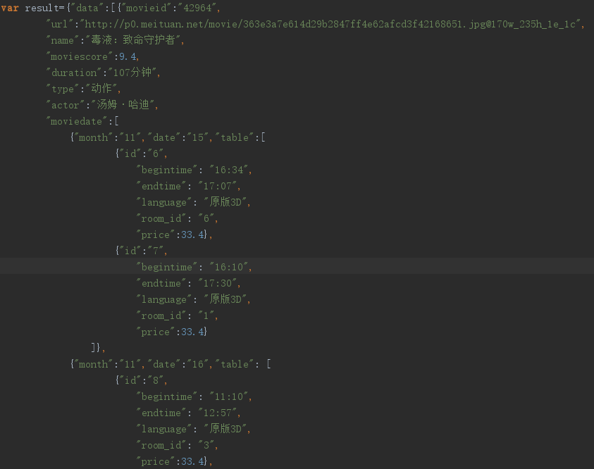

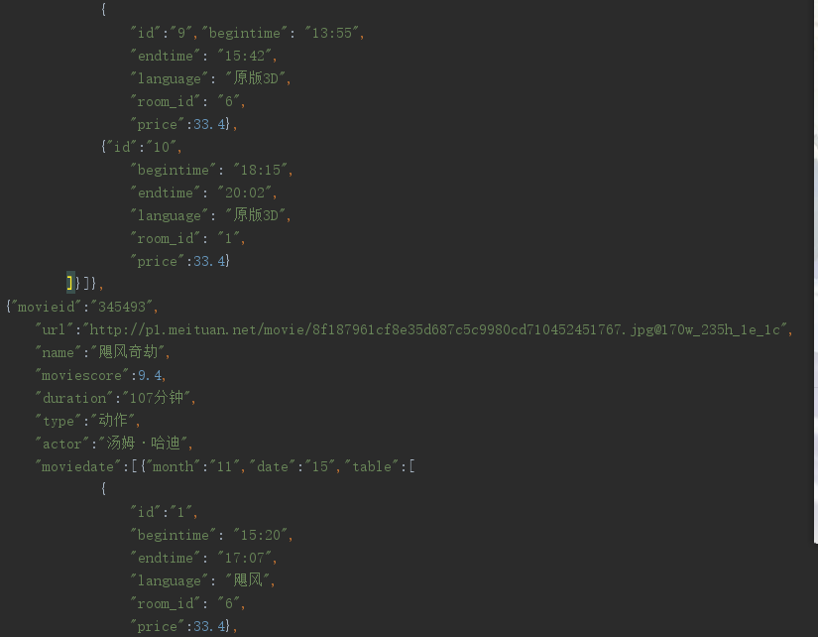

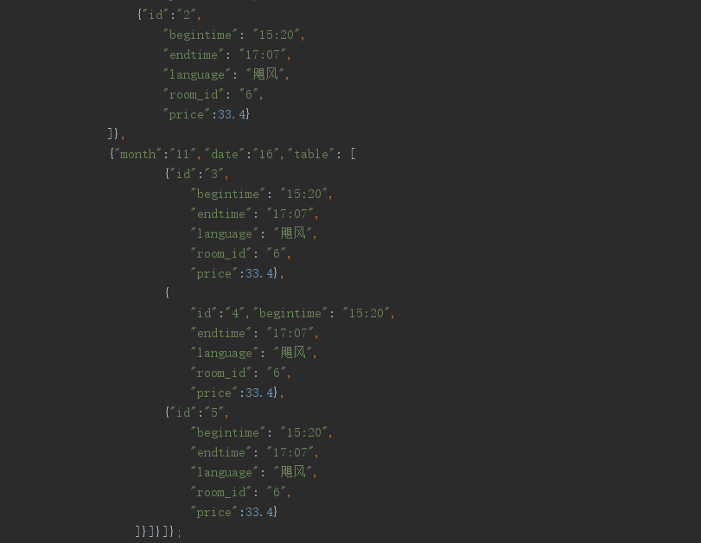(图6-2-3 以上三站图仅为一个包含两个电影的基本信息、场次信息的测试数据就已经非常庞大了)

（3） 另外一个设计难点是在选座页面首先要从数据库获取到当前电影当前场次的座位图信息以及当前已经售出的座位。当我使用ajax向后台post了简单的电影与场次信息成功后，后台应当返回给我一个json对象包含一个seat属性和一个座位图属性。seat属性值是由多个一维数组再包含座位的行、列、售出情况的属性构成。

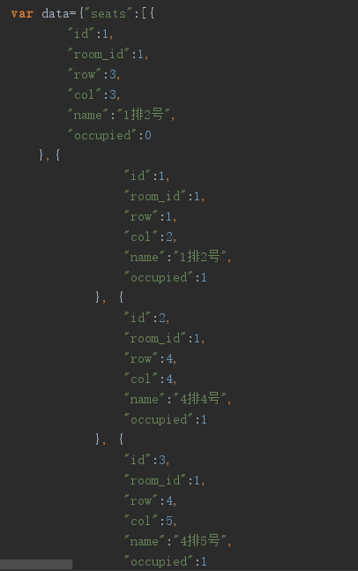

（图6-2-3-1 seats属性值的json数据设计（部分））

座位图属性是在数据库定义好的一个字符串表示的座位图信息，

即map: [ //座位图  
 'aaaaaaaaaa',  
 'aaaaaaaaaa',  
 '__________',  
 'aaaaaaaa__',  
 'aaaaaaaaaa',  
 'aaaaaaaaaa',  
 'aaaaaaaaaa',  
 'aaaaaaaaaa',  
 'aaaaaaaaaa',  
 'aa__aa__aa'  
]该种格式的字符串最终显示结果是

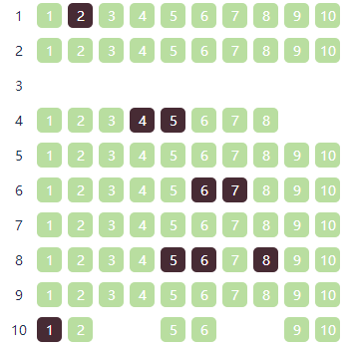

（图6-2-3-2 上述字符串对应的实际座位显示）

用字符串表示座位图的信息之前是不直接存储在数据库，是在实际开发过程中我根据前端需要提出的修改。

## 编程任务

主要负责JavaScript的编写

### 6.3.1 注册登录界面的JavaScript

负责了管理员及售票员的登录界面login.js，售票员、会员的注册界面register.js，会员登录界面就user_login.js以及密码找回password_back.js四个JavaScript文档的编写，主要实现了从前端表单获取数据、表单验证和ajax的数据传送的功能。

### 6.3.2 订票界面的JavaScript（重点）

负责了user_buy.html、choose_seat.html、pay.html、ticket.html四个html文档的全部内部嵌套JavaScript的编写。主要包括从后端获取全部电影及场次信息动态生成到前端。下面三张图中的电影图片列表和电影信息、场次信息都是用JavaScript根据json数据动态生成的。

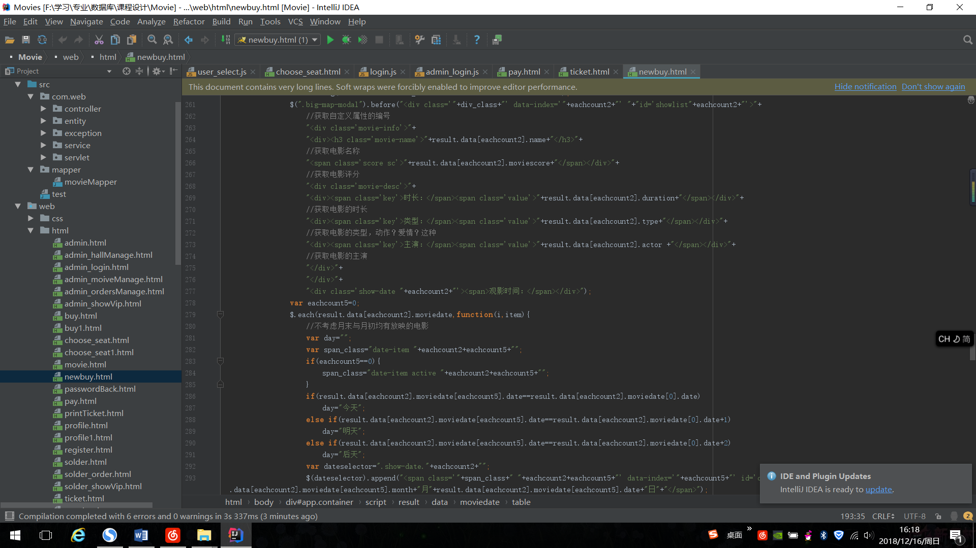

（图6-4-2-4 部分动态生成代码截图）

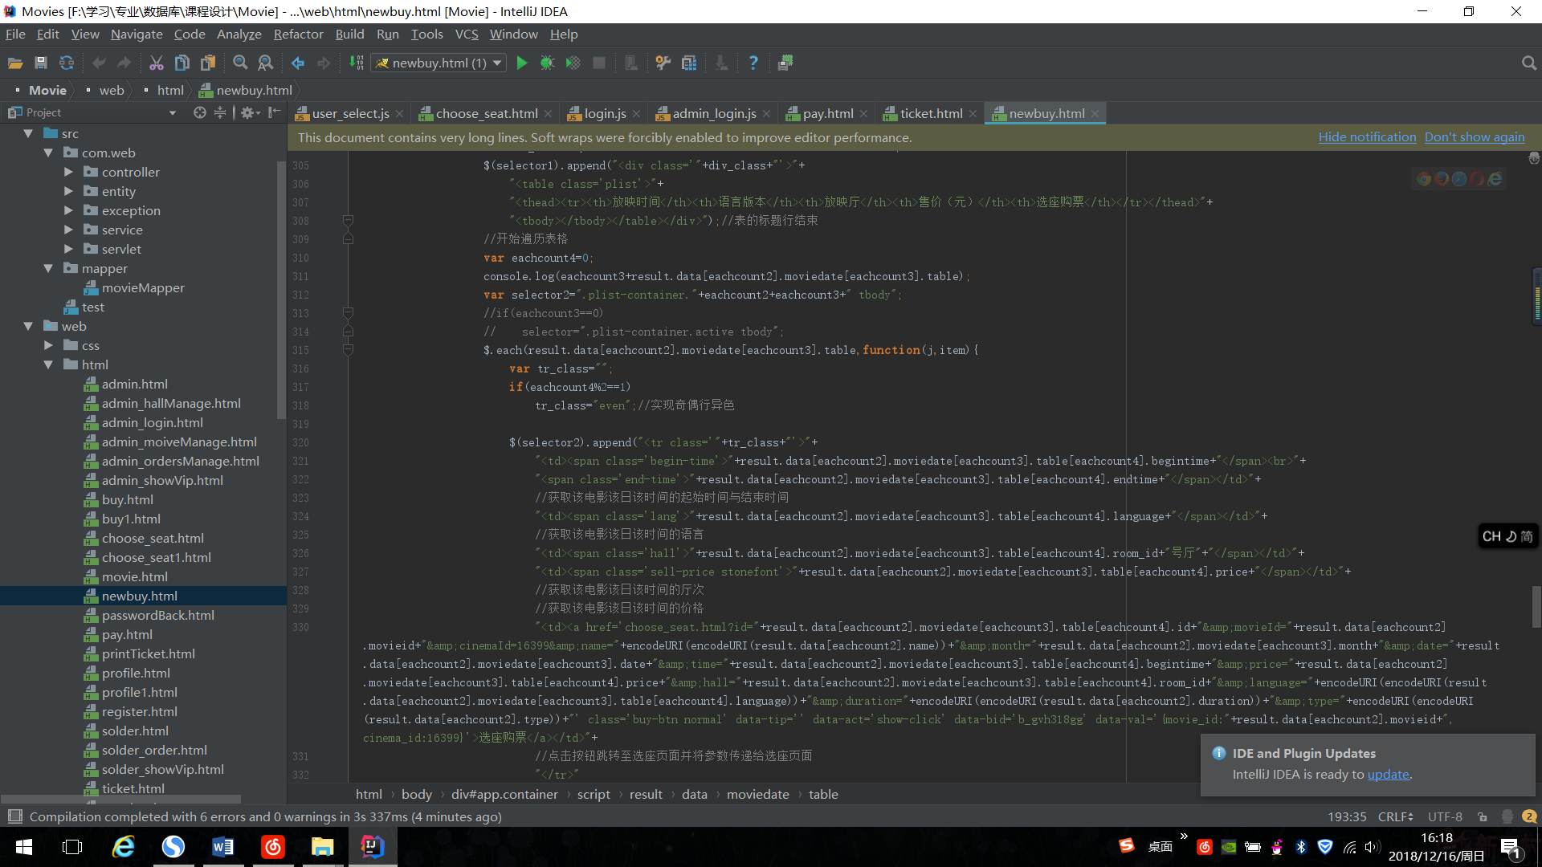

（图6-4-2-5 生成传送url截图，由于此处无需将场次选择信息返回到后端只需在pay页面再将整体订单信息返回给后端所以采用url向选座页面传送）

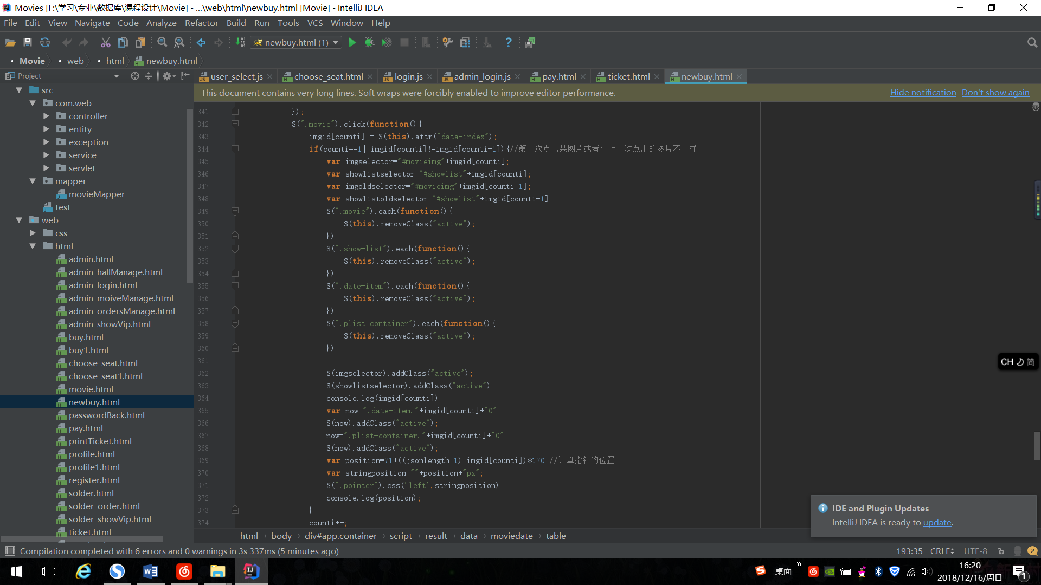

（图6-4-2-6 控制点选电影图片显示对应电影，点选日期选择对应电影对应场次的部分JavaScript代码截图）

选座界面主要负责了从后端获取座位图、已售座位信息并将其可视化在前端，并且实现点击空座选座，点击已选座位取消该选座，实时显示已选全做座位信息和当前票价总额信息。

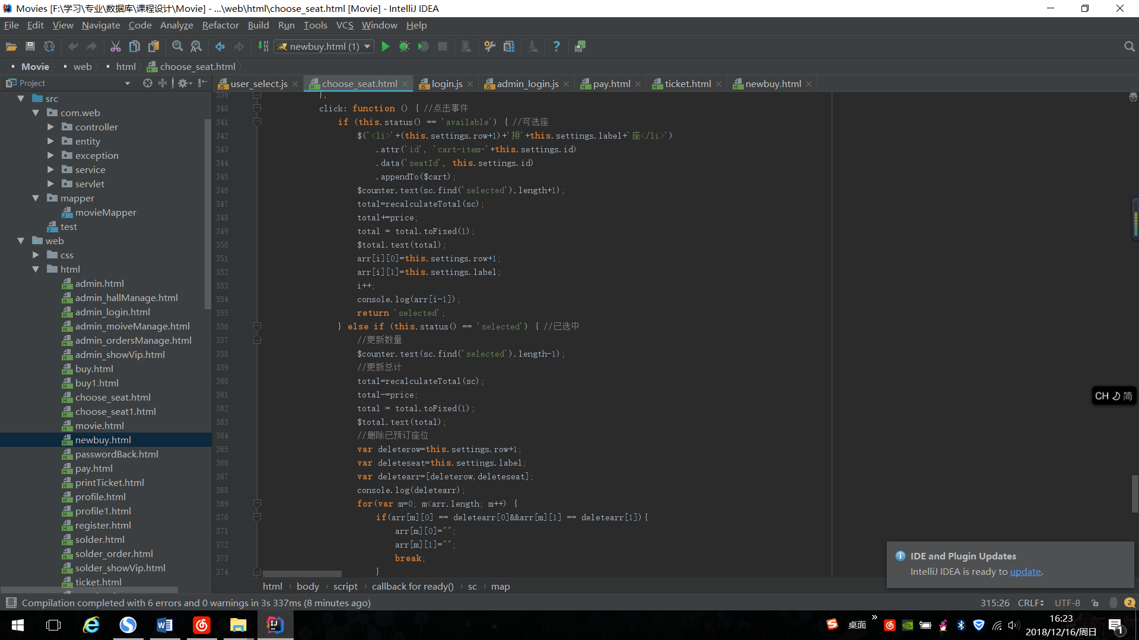

（图6-4-2-7 选座事件部分JavaScript代码截图）

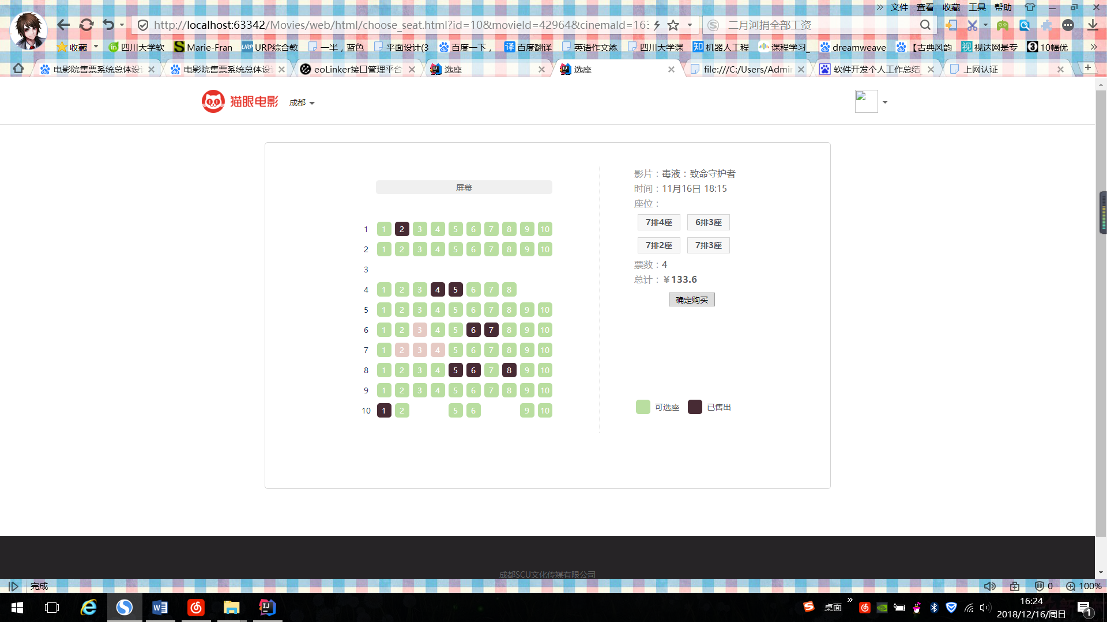

（图6-4-2-8 选座页面展示）

选座页面除了从后端获取数据、控制选座按钮是难点外，将选座的行列信息保存在一个字符串里作为url参数传递给下一个pay页面也是一大难点。关于该数组的处理在图3-2-7中有所展示

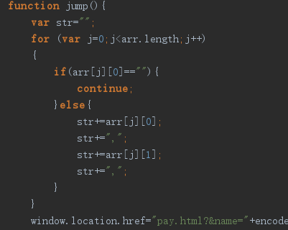

（图6-4-2-9 url参数之选座信息的二维数组处理）

关于pay页面和电影票打印页面主要负责了将订单详细信息发送给后端并且将信息正确填写在前端对应的位置。

### 6.3.3 增删改查导印统的基本JavaScript构建

主要负责了关于电影管理模块、场次管理模块、会员管理模块、订单管理模块的增删改查的简单数据传送。

## 6.4 文档任务

主要负责《电影院售票系统总体设计说明书》的编写

## 6.5 个人收获及总结

### 6.5.1 任务综述：

最初关于自己的分工是后端，但是众所周知JavaScript是前端开发语言。关于后端的任务我更主要负责的是json数据格式的设计工作，以及在用ajax收发数据或者直接post、get数据、动态生成大量前端代码、对各类按钮尤其是选座时事件的控制时体现的工作量。更主要的是如何与前端相结合来传送数据。比如表单的获取、表单的验证，这些让我收获了许多。在购票界面我对JavaScript多种遍历语法each等，及向前端模块的对应位置添加内容jquery语法append、prepend、before、after等都有了更深入的了解，之前单单看语法并不是很理解在实际应用后有了更加清晰地认识。对click按钮事件，jquery的一些常用语法也有所学习和深入。

### 6.5.2 心得体会：

小组分工时直接说一个后端可能过于笼统，在开发前期由于前端和数据库都未设计完成导致无所事事，其实后来发现可以自己设计json数据然后进行js的编写而无需等待dao层处理完毕。接口工作对我来说还是比较具有挑战性但是所幸在努力下实现了自己分管的功能模块。